Liceo Elvira Sánchez de Garcés
OCTAVO AÑO BASICO/ CIENCIAS NATURALES
Profesor: Jorge Luis Pérez Oramas
Mail: jorge.luis.perez@liceoelvirasanchez.cl whatsaap: +56963521809
Nombre: __________________________ Guìa 8 Fecha : 24.09.21
Objetivo: Usar la tabla periódica como un modelo para predecir las propiedades relativas de los elementos químicos basados en los patrones de sus átomos, considerando: El número atómico. La masa atómica.
1-La siguiente representación corresponde a un fragmento de la Tabla Periódica de Mendeleiev.
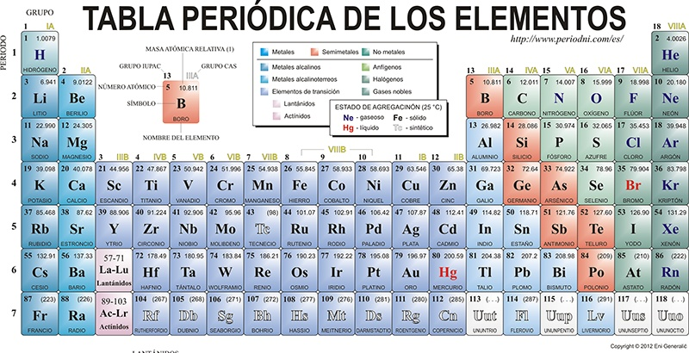
1- Selecciona de la Tabla Periòdica un elemento que forme sustancias con las características siguientes:
( Conteste colocando el símbolo del elemento correspondiente)
a) Metálica : ____
b) no metálica : ____
c) gaseosa: ____
d) Gases nobles:____
e) Metaloide: ____
f) Imprescindible para la respiración animal y humana: _____
d) Forma parte de la composición de la sangre: ____
e) Lo encontramos en la composición de los huesos: ____
f) Forma parte de la molécula del agua ( H₂O) : ____

2- ¿En qué grupo y período se encuentra el elemento químico Bromo? Investiga por qué está en rojo su símbolo químico.

3- Diga el nombre y el símbolo químico del elemento representado en el grupo VIA del período 3.

4- Del elemento químico Cinc mencione:
Símbolo químico: _____ Número atómico: _____ Índice de masa : _____ Cantidad de protones:____
Cantidad de electrones: _____ Cantidad de neutrones: _____

5- ¿Cuántos electrones tienen los elementos del grupo IIA en la última capa o nivel de energía? Explica por què.
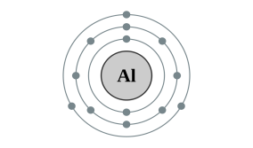
6- Los electrones de un átomo de Aluminio pueden distribuirse según la siguiente representación:
Responda:
a) ¿Cuál es el número atòmico del Aluminio?: ___
b) ¿Cuántos electrones en la última capa? : ___
c) Cuántos neutrones tiene un átomo de Aluminio.

